Июнь
Считай несчастным тот день или тот час, в который ты не усвоил ничего нового и ничего не прибавил к своему образованию.  Я. Каменский | Уважаемые родители!  Не отказывайте своим детям в помощи, если они к вам обратятся, ведь их развитие это ваше будущее.  В дальнейшем задания будут выложены на сайте: math-ovgom.ru | 1 июня. Сегодня первый день лета, и мы начинаем отчет летних дней по математическому календарю. Не забывай заглядывать в календарь каждый день, потому что там тебя ждут математические открытия.  Заведи для математического календаря отдельную тетрадь, в которую будешь записывать теорию с примерами и решения предложенных заданий. Это интересно.  - Как велик миллион? Наименование «миллион» впервые появилось в Италии в 1500 году. В XVI веке известный путешественник Марко Поло посетил Китай и, чтобы выразить несметные богатства этой чудесной страны, придумал слово «миллион».  - Миллион человек, выстроенных в одну шеренгу плечом к плечу, растянулись бы на 250 км.  - Книга в миллион страниц имела бы толщину метров 50.
2 июня  Запиши в виде десятичной дроби:  $\frac{1}{10}$= ;$\frac{1}{100}=$;$\frac{1}{1000}= ;$  $$\frac{3}{10}= ; \frac{7}{100}= ;\frac{5}{10}= ;$$  $$\frac{1}{2}= ; \frac{3}{4}= ;\frac{2}{25}= .$$ | 3 июня. Отрезок. Луч. Прямая.  1.Начерти:  а) отрезок МЕ;  б) прямую АВ, так чтобы пересекала отрезок МЕ и прямую КС, которая не пересекает отрезок МЕ;  в) луч МО  2. Какие различия у прямой, луча и отрезка. Запиши. | 4 июня. Проверь себя.  Запиши в тетрадь, чем отличается обыкновенная дробь от десятичной. Приведи примеры десятичных и обыкновенных дробей. Запиши дробью какая часть фигуры закрашена  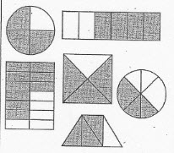 | 5 июня. Деление десятичных дробей на натуральное число. Хочешь узнать кто ты?  Реши примеры. Замени получившиеся ответы соответствующими буквами из таблицы - и получишь слово:  1.322,84:14  2. 477,4 : 14  3. 8,176 : 4  4.68,544 : 17  5. 4,65 : 15  6. 123,4 : 4  м и ц у л а н  34,1 4,032 0,31 23,06 3,85 30,85 2,044
6 июня. Развивай математическое мышление  Мама поручила Игорю купить 3 бутылки молока по 23 руб. и дала 80 руб. В магазине было еще мороженное за 12 руб. Хватит ли денег, чтобы купить и молоко и мороженое. | 7 июня. Задачи на движение по реке.  Заполни в таблице все пустые ячейки.  $$v_{соб}$$ 23км/ч 18,9км/ч 34км/ч  $$v_{реки}$$ 3км/ч 2,8 км/ч 1,7км/ч  $$v_{по теч}$$ 38,1км/ч  $$v_{против теч}$$ 21,км/Ч  2.Лодка прошла по течению реки 48 км и вернулась обратно. Сколько времени лодка находилась в пути, если её собственная скорость равна 20км/ч, а скорость течения реки 4км/ч. |  | 8 июня. Допиши ответ.  0,03$∙1,5=0,045$  $$0,4∙0,2= 8$$  $$0,9∙1,1= 99$$  $$0,05∙0,02= 10$$  $$0,8∙0,011= 88$$  $$0,35∙0,3= 105$$  $$0,2∙0,041= 60$$
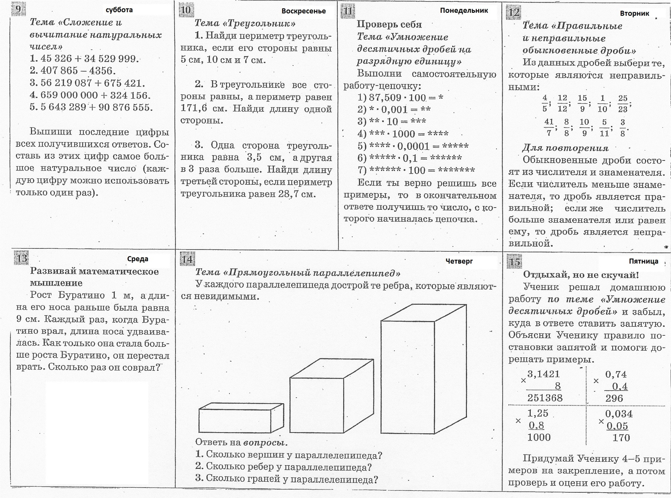
16 воскресение Это интересно!  Тема «Числовые великаны»  Самый старейший числовой великан – это миллион (1 000 000).Наименоваение миллиона впервые появилось в 1500г. В Италии.  Миллиард( 1 000 000 000) вошел в употребление лишь со времени окончания франко – прусской войны, то есть в 1871г., когда французам пришлось уплатить контрибуцию Германии в размере 5 миллиардов франков.  Самый молодой числовой великан – гугол , он был введен в обращение в 1988 г. В связи с тем , что быстрыми темпами начала развиваться вычислительная техника и у человека появилась возможность работать с очень большими числами.  Триллион – это единица с 12 нулями; квадриллион - это единица с 15 нулями; секстиллион – это единица с 21 нулем; октиллион - это единица с 27 нулями и , наконец, гугол – это единица и 100 нулей. | 17 понедельник  Тема « Решение задач»  №1  В одном рулоне 12.4м проволоки, а в другом в 2,5 раза больше. Сколько метров проволоки в 2 рулонах?  №2  Повар, открыв баночку со специями, в первый день израсходовал 15 г специй, а во второй – на 3 г больше. В баночке осталось специй на 2 г меньше, чем израсходовал повар в 1 день. Сколько всего граммов специй было в баночке? |  | 18 вторник  Тема «Виды углов»  Определи вид каждого угла ( острый, тупой или прямой)  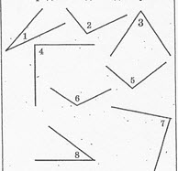
19 среда  Проверь себя  Тема « порядок действий»  Начни с первого примера, а далее решай не по порядку, а в зависимости от получаемого ответа. Выпиши последовательность цифр своего порядка выполнения примеров и прочитай получившееся число.  - $(20-4∙2-3∙3)∙2.$  - $\left(14-4\right):5+18:9.$  - $3∙\left(16-10\right)-13∙1.$  - $\left(25:5+1\right):\left(17-15\right).$  - $\left(8:4+6\right)∙3-23.$  - $17-\left(2∙3+9:1\right).$ | 20 четверг  Тема «Решение уравнений»  $х+7,564=8,24$;  $х-0,57=6$;  $3,579-х=0,888$;  $7х+13,48=97,9$;  $\left(х-8,59\right)∙6=17,49$;  $х:10-1,87=8,45$; | 21 пятница  Развивай математическое мышление  Среди трех футбольных мячей красный мяч тяжелее коричневого, а коричневый тяжелее зеленого. Какой мяч тяжелее: зеленый или красный? |  | 22 суббота  Отдыхай, но не скучай!  Проверь и оцени работу ученика по теме: «Деление»
 |  |  |  | 40:8 =5.  48 :8 = 8.  24:4 = 4  49:7 = 9  81:9 =9  9:3 = 2  35:7 = 5  8:2 = 4  56: 8 = 6  42 : 6 = 7 | 32 : 8 = 4  18 : 2 = 6  63 : 9 = 7  12 : 4= 3  45 : 5 = 9  36 : 6 = 6  21 : 3 =7  5 : 5 =0  72 : 8 = 9  20 : 4 = 5

